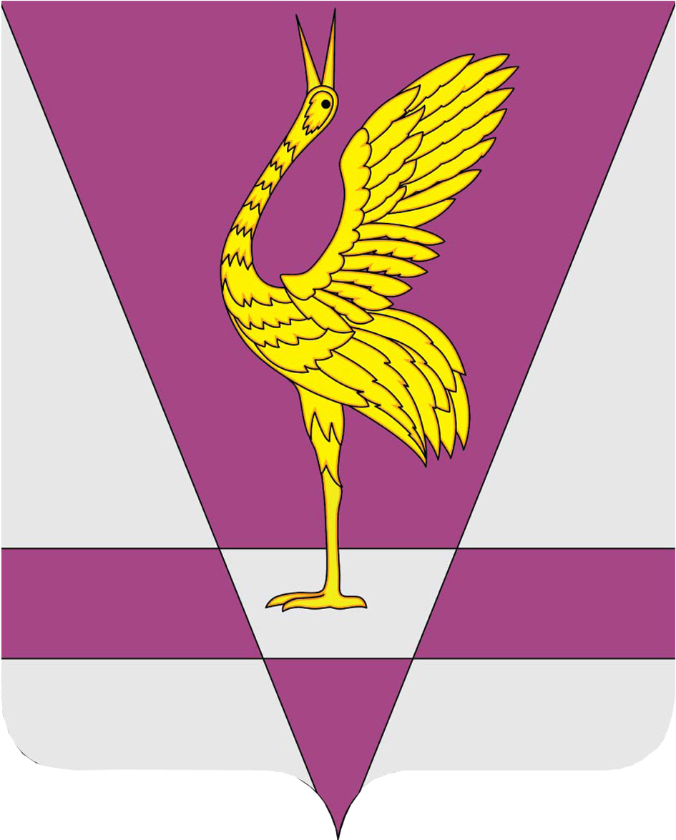
УЖУРСКИЙ РАЙОННЫЙ СОВЕТ
ДЕПУТАТОВ
КРАСНОЯРСКОГО КРАЯ

РЕШЕНИЕ

05.06.2018 | г. Ужур | 28-216р
О внесении изменений в решение Ужурского районного Совета депутатов от 18.06.2015 № 58-385р «Об утверждении Положения о порядке проведения конкурса по отбору кандидатов на должность главы Ужурского района»

Руководствуясь частью 2.1 статьи 36 Федерального закона от 06.10.2003 № 131-ФЗ «Об общих принципах организации местного самоуправления в Российской Федерации», статьей 2 Закона Красноярского края от 19.12.2017 № 4-1264 «О предоставлении гражданами, претендующими на замещение муниципальных должностей, должности главы (руководителя)местной администрации по контракту, и лицами, замещающими указанные должности, сведений о доходах, расходах, об имуществе и обязательствах имущественного характера и проверке достоверности и полноты таких сведений», руководствуясь статьями 6, 13, 23 Устава Ужурского района, Ужурский районный Совет депутатов РЕШИЛ:
1. Внести в Приложение к решению Ужурского районного Совета депутатов от 18.06.2015 №58-385р «Об утверждении Положения о порядке проведения конкурса по отбору кандидатов на должность главы Ужурского района» следующие изменения:
1.1. Подпункт 5 пункта 3.1 раздела 3 изложить в следующей редакции:
«5) документ, подтверждающий представление Губернатору Красноярского края сведений о доходах, об имуществе и обязательствах имущественного характера, полученных кандидатом, его супругой (супругом), несовершеннолетними детьми, в соответствии с Законом Красноярского края, а также копии указанных сведений;»
1.2. Пункт 3.1 раздела 3 дополнить подпунктом 6 следующего содержания:
«6) справку о наличии (отсутствии) судимости и (или) факта уголовного преследования либо о прекращении уголовного преследования».
1.3. Подпункт «а» пункта 3.5 раздела 3 изложить в следующей редакции:
«а) недостижения 21 года на день проведения конкурса».
1.4. Пункт 3.5 раздела 3 дополнить подпунктом «е» следующего содержания:

«е) наличие иных ограничений пассивного избирательного права для избрания выборным должностным лицом местного самоуправления в соответствии с Федеральным законом от 12.06.2002 года №67-ФЗ «Об основных гарантиях избирательных прав и права на участие в референдуме граждан Российской Федерации»
1.5. Приложение 3 к Положению о порядке проведения конкурса по отбору кандидатов на должность главы Ужурского района признать утратившим силу.
2. Решение вступает в силу в день, следующий за днем его официального опубликования в газете «Сибирский хлебороб».

Председатель Ужурского районного Совета депутатов  __________________(Семехин С.С.) | Глава Ужурского района  _________________(Зарецкий К.Н.)

